ພິທີ​​ເປີດ​ການ​ນໍາ​ໃຊ້ຂົວ​ອູ່ ບ້ານ​ພູ​ລວງ ​ເມືອ​ນາ​ແລ ​ແຂວງ​ຫລວງ​ນໍ້າ​ທາ
​ໂດຍ: ​ທລຍ
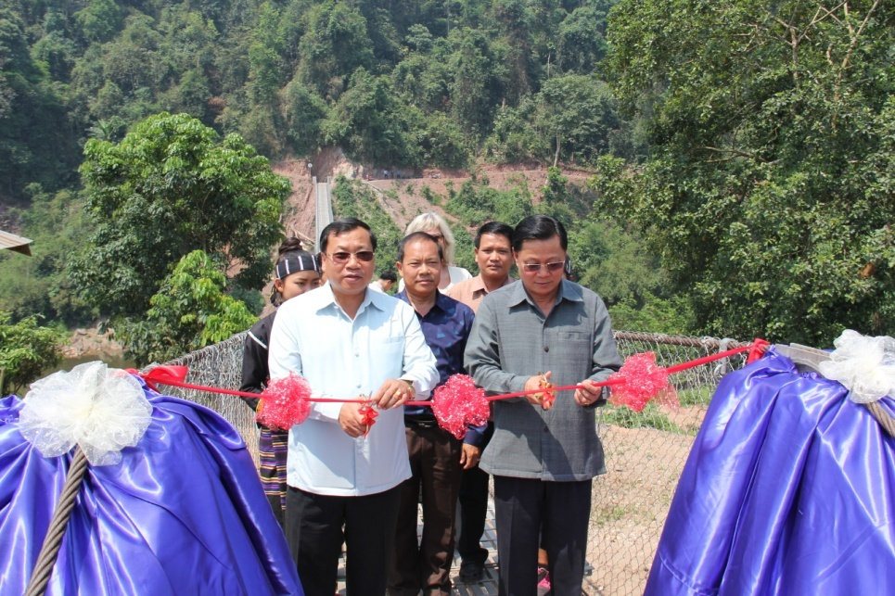
ໃນ​ວັນ​ທີ 4 ​ພຶດສະ ພາ 2017 ຜ່ານ​ມາ ​​ໄດ້​ມີພິທີ​​ເປີດ​ການ​ນໍາ​ໃຊ້ຂົວ​ອູ່ ບ້ານ​ພູ​ລວງ ​ເມືອ​ນາ​ແລ ​ແຂວງ​ຫລວງ​ນໍ້າ​ທາ ​ໂດຍ​ການ​ເປັນ​ປະທານ​ຮ່ວມ​ຂອງ​ ທ່ານ ຄໍາບຸນນັດ ໄຊຍະນົນ, ຮອງ​ລັດຖະມົນຕີ​ກະຊວງ​ກະ​ສິກໍາ ​ແລະ ປ່າ​ໄມ້ ​ແລະ ທ່ານ ປອ. ເພັງຜາວັນ ດາວພອນຈະເລີນ, ຮອງ​ເຈົ້າ​ແຂວງ​ຫລວງ​ນໍ້າ​ທາ ​ແລະ ການ​ເຂົ້າ​ຮ່ວມ​ເປັນ​ສັກຂີ​ພະຍານ​ຂອງ ຄະນະຮັບຜິດຊອບໂຄງການ ທລຍ, ຜູ້ຕາງໜ້າຈາກ ອົງການ​ເຮວ​ວີ​ຕັດ​ລາວ (HelvetasLaos), ອໍານາດ​ການ​ປົກຄອງ​ທ້ອງ​ຖິ່ນ ​ແລະ ພໍ່​ແມ່​ປະຊາຊົນຈໍານວນຫລາຍກວ່າ 200 ຄົນ.
​ ໂດຍ​ປະຕິບັດ​ຕາມ​ແນວທາງ​ນະ​ໂຍບາຍ​ຂອງ​ລັດຖະບານ ກ່ຽວ​ກັບ​ການ​ແກ້​ໄຂ​ຄວາມທຸກ​ຍາກ​ໃຫ້​ປະຊາຊົນ​ບັນດາ​ເຜົ່າ​ທີ່ຢູ່​ໃນ​ເຂດ​ຊົນນະບົດ​ ​ແລະ ອີງ​ໃສ່​ບົດຮຽນຕົວ​ຈິງ​ໃນ​ການຈັດ​ຕັ້ງ​ປະຕິບັດ​ຜ່ານ​ມາ, ກອງ​ທຶນ​ຫລຸດຜ່ອນ​ຄວາມທຸກ​ຍາກ (ທລຍ) ​ໄດ້​ໃຫ້ການ​ສະໜັບສະໜູນ​​ໂຄງການ​ກໍ່ສ້າງຂົວ​ອູ່​ແບບ​ຖາວອນຕາມ​ຄວາມ​ຮຽກຮ້ອງ​ຕ້ອງການ​ຂອງ​ຊຸມ​ຊົນ​ແຕ່​ປີ 2013 ​ເປັນ​ຕົ້ນ​ມາ ​ເພື່ອ​ເຊື່ອມ​ຕໍ່​ເສັ້ນທາງ​ຄົມມະນາຄົມ​ຢູ່​ເຂດ​ຫ່າງ​ໄກ​ສອກຫລີກ ​ ​​ພາຍ​ໃຕ້​ການ​ຊີ້​ນໍາ​ດ້ານ​ເຕັກນິກຢ່າງ​ໃກ້ຊິດ​ຈາກ​ ກົມ​ຂົວ​ທາງ ແລະ ພະແນກ ຍທຂ ແຂວງ, ກະຊວງ​ໂຍທາ​ທິການ ​ແລະ ຂົນ​ສົ່ງ ​ຊຶ່ງ​ໃນ​ນັ້ນ ການ​ກໍ່ສ້າງ​ຂົວ​ອູ່​ບ້ານ​ພູ​ລວງ ​ເມືອງ​ນາ​ແລ ​ແຂວງ​ຫລວງ​ນໍ້າ​ທາ​ ​ແມ່ນໂຄງການ​ໜຶ່ງ​ທີ່​ ທລຍ ​ໄດ້​ຮ່ວມ​ມື​ກັບ ​ອົງການ​ເຮວ​ວີ​ຕັດ​ລາວ (HelvetasLaos) ​ເພື່ອ​ຖ່າຍ​ທອດ​ເຕັກນິກ​ການ​ກໍ່ສ້າງ​ຂົວ​ອູ່​ແບບ​ຖາວອນ​ຈາກ​ປະ​ເທດ​ເນ​ປານ ​ເຂົາ​ເຈົ້າ​ໄດ້​ກໍ່ສ້າງ​ຂົວ​ດັ່ງກ່າວ​ກວ່າ 5,000 ​ແຫ່ງ ມາ​ກ່ອນ​ແລ້ວ ​ໂດຍ​ຜ່ານ​ໂຄງການ​ເຮວ​ວິ​ຕັດ​ເນ​ປານ (Helvetas Nepal) ​ແລ​ະ ນໍາ​ໃຊ້​ທຶນ​ສົມທົບ ຈາກ​ລັດຖະບານ​ລາວ, ທະນາຄານ​ໂລກ, ອົງການ​ເພື່ອ​ການ​ພັດທະນາ ​ແລະ ການ​ຮ່ວມ​ມື​ຂອງ​ປະ​ເທດ​ສະ​ວິດ​ເຊີ​ແລນ ​ແລະ ອົງການ​ເຮວ​ວິດ​ຕັດ ລວມມູນ​ຄ່າ​ການ​ກໍ່ສ້າງ​ທັງ​ໝົດ 657 ລ້ານກວ່າກີບ. ຂົວອູ່​ດັ່ງກ່າວ​ສາມາດ​ຮັບ​ນໍ້າໜັກ​ໄດ້​ເຖິງ 30 ກວ່າໂຕ່ນ, ກວ້າງ 1,2 ​ແມັດ, ຍາວ 118 ​ແມັດ, ມີ​ຜູ້​ໄດ້​ຮັບ​ຜົນ​ປະ​ໂຫຍ​ດ​ໂດຍກົງ 513 ຄົນ, ຍິງ 262 ​ເປັນ​ບ້ານຊົນ​ເຜົ່າ​ກຶມ​ມຸ.ນອກຈາກ​ນັ້ນ ບ້ານ​ທີ່​ໄດ້​ຮັບ​ຜົນ​ປະ​ໂຫຍ​ດທາງ​ອ້ອມແ​ມ່ນບ້ານ​ໜອງ​ປ່າ​ແສດຊຶ່ງ​ມີ​ພົນລະ​ເມືອງ​ທັງ​ໝົດ 328 ຄົນ, ຍິງ 173 ຄົນ.
ຂົວອູ່ບ້ານພູລວງ ເປັນຂົວແບບຖາວອນ ຍ້ອນ​ວ່າມີອາຍຸການນໍາໃຊ້ຫລາຍກວ່າ 50 ປີ ແລະ ຕ້ອງການການບໍາລຸງຮັກສາໜ້ອຍ (ບໍ່ເປັນໝ້ຽງ) ​ເພາະສິ້ນສ່ວນຂອງຂົວລ້ວນ​ແຕ່ເຄືອບສານກາ ວາໄນ(ສານກັນໝ້ຽງ), ສາຍກາບນອກຈາກ​ຈະເຄືອບດ້ວຍສານກາວາໄນແລ້ວຍັງເປັນສາຍກາບສະໜິດ ທີ່ຢືດ​ທີ່ໄດ້ຮັບການຢືດມາກ່ອນ​ແລ້ວ, ສະ​ນັ້ນເວລາໄປນໍາໃຊ້ແລ້ວຈະບໍ່ຢືດອອກ ແລະ ເຮັດໃຫ້ຂົວບໍ່ ຍານລົງ. ຂົວອູ່ແບບຖາວອນຊະນິດນີ້ເໝາະສໍາລັບສົມກໍ່ສ້າງຂ້າມແມ່ນໍ້າຢູ່ເຂດຮ່ອມພູເຂົາ ສູງຊັນ ແລະ ຕະລິງນໍ້າເລີກ ໂດຍສະເພາະ ແມ່ນເຂດພາກເໜືອຂອງລາວ.
ຖ້າປຽບທຽບໃສ່ການກໍ່ສ້າງຂົວອູ່ໃນໄລຍະຜ່ານມາຂອງ ທລຍ ເຮົາ​ແມ່ນມີ 2 ຊະນິດ ຄື:
ຂົວອູ່ທີ່ເປັນຂາງເຫລັກ ແລະ ໜ້າທາງແລ່ນເຮັດດ້ວຍໄມ້ ແລະ ຂົວອູ່ທີ່ເປັນຂາງໄມ້ ໜ້າທາງແລ່ນເຮັດດ້ວຍໄມ້ ຂົວດັ່ງກ່າວມີອາຍຸການນໍາໃຊ້ປະມານ 5 ປີ ແລ້ວຕ້ອງໄດ້ປ່ຽນຖ່າຍໄມ້.
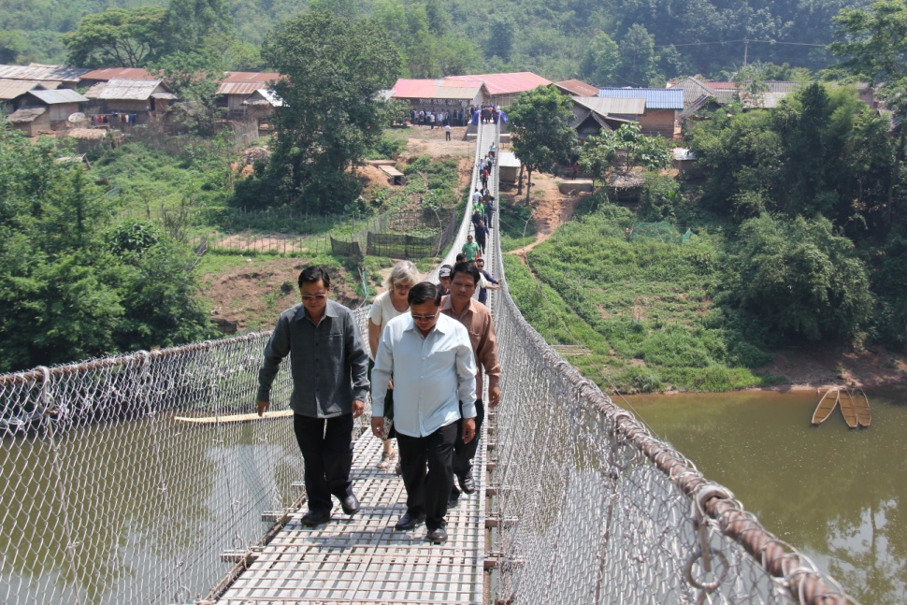
ຂົວ​ອູ່​ດັ່ງກ່າວ​ຈະໄດ້​ສ້າງຜົນ​ປະ​ໂຫຍ​ດຫລາຍ​ຢ່າງ​ມາສູ່​ບ້ານ​ພູ​ລວງ ກໍ​ຄື​ບ້ານ​ອ້ອມ​ຂ້າງ ​ເປັນ​ຕົ້ນ​ແມ່ນ ​ການ​ໄປມາຫາສູ່, ການ ນໍາເອົາຜົນຜະລິດກະສິກໍາເຂົ້າຫາຕົວເມືອງ. ​ນອກຈາກການ​ກໍ່ສ້າງ ຂົວ​ອູ່​ບ້ານ​ພູ​ລວງ ​​ແຫ່ງ​ນີ້ແລ້ວ ຍັງ​ມີອີກ 2 ​ແຫ່ງ​ທີ່​ມີ​ລັກສະນະ​ດຽວ​ກັນ​ຄື: ຂົວ​ອູ່​ ບ້​ານສະ​ແກນ ​ເມືອງ​ນາ​ແລ ສາມາດ​ຮັບ​ນໍ້າໜັກ​ໄດ້ 30 ກວ່າໂຕ່ນ, ກວ້າງ 1,4 ​ແມັດ, ຍາວ 62,3 ​ແມັດ, ຕົກ​ເປັນ​ມູນ​ຄ່າກວ່າ 964 ລ້ານ​ກີບ, ມີ​ຜູ້​ໄດ້​ຮັບ​ຜົນ​ປະ​ໂຫຍ​ດ 325 ຄົນ, ຍິງ 171 ຄົນ ​ເປັນ​ບ້ານ​ຊົນ​ເຜົ່າ​ກຶມ​ມຸ. ​ແຫ່ງ​ທີ 3 ​ແມ່ນ​ການ​ກໍ່ສ້າງ​ຂົວ​ອູ່​ບ້ານ​ຈ່າ​ປີ, ​ເມືອງ​ລອງ ສາມາດ​ຮັບ​ນໍ້າໜັກ 30 ໂຕ່ນ, ກວ້າງ 1,4 ​ແມັດ, ຍາວ 65 ​ແມັດ, ມູນ​ຄ່າ​ກໍ່ສ້າງ 1,229 ກວ່າ​ລ້ານ​ກີບ, ມີ​ຜູ້​ໄດ້​ຮັບ​ຜົນ​ປະ​ໂຫຍ​ດ 215 ຄົນ, ຍິງ 102 ຄົນ ​ເປັນ​ບ້ານ​ຊົນ​ເຜົ່າ​ອາຄາ.
​ ການ​ກໍ່ສ້້າງ​ຂົວ​ແບບ​ຖາວອນ​ທັງ ສາມ ​ແຫ່ງ​ນີ້ ​ນອກຈາກ ​ມີ​ຜົນ​ໄດ້​ຮັບຫລາຍ​ຢ່າງ​ມາສູ່ ສ.ປ.ປ ລາວ ​​ເຮົາ​ແລ້ວຍັງ​ເປັນການຖ່າຍ​ທອດ​ເຕັກ​ນິກ​ໃໝ່​ໃນ​ການ​ກໍ່ສ້າງ​ຂົວ​ອູ່ ​ໃຫ້​ບັນດາ​ວິສະວະກອນ​ໜຸ່ມ​ຂອງ​ລາວ​ໄດ້​ຮຽນ​ຮູ້ ​ແລະ ນໍາ​ໄປ​ຈັດ​ຕັ້ງ​ປະຕິບັດ​ໃນ​ວົງ​ກວ້າງ, ປະຊາຊົນ​ຜູ້​ທຸກ​ຍາກ​ເຂດ​ຫ່າງ​ໄກ​ສອກຫລີກ​ສາມາດ​​ເຂົ້າ​ເຖິງ​ການ​ບໍລິການ​ດ້ານ​ຕ່າງໆ​ຈາກ​ພາກ​ລັດ​ໄດ້​ຫລາຍ​ຂຶ້ນ ຈາກ​ການ​ເຊື່ອມ​ຕໍ່​ຂອງ​ຕາ​ຂ່າຍ​ເສັ້ນທາງ​ຄົມມະ​ນາ​ຄົມ​ໃນ​ເຂດຊົນນະບົດ ຕາມ​ແນວທາງ​ຂອງ​ພັກ ​ແລະ ລັດຖະບານ​ລາວ​ເຮົາ ກ້າວ​ໄປ​ສູ່​ການຫລຸດຜ່ອນ​ຄວາມທຸກ​ຍາກ​ເທື່ອລະ​ກ້າວຢ່າງ​ມີ​ປະສິດ​ຕິ​ຜົນ.
ທ່ານ ຄໍາບຸນນັດ ໄຊຍະນົນ, ຮອງ​ລັດຖະມົນຕີ​ກະຊວງ​ກະ​ສິກໍາ ​ແລະ ປ່າ​ໄມ້ ໄດ້​ກ່າວມີ​ຄໍາ​ເຫັນ​ໃນ​ພິທີ​ເປີດ​ນໍາ​ໃຊ້​ຂົວ​ອູ່​ວ່າ: “ຜົນສໍາເລັດການກໍ່ສ້າງຂົວດັ່ງກ່າວ ກໍແມ່ນກິດຈະກໍາໜຶ່ງ ໃນຈໍານວນ ຫລາຍກິດ ຈະກໍາ ໂດຍແມ່ນ ທລຍ ຊຶ່ງຕາງໜ້າໃຫ້ລັດຖະບານໄດ້ຂົນຂວາຍຊອກຫາທຶນຮອນ ຈາກພາຍໃນ ແລະ ຕ່າງປະເທດ ມາຈັດຕັ້ງປະຕິບັດ ໂດຍການເຂົ້າຮ່ວມເປັນເຈົ້າການຂອງປະຊາຊົນ ໃນການຄັກເລືອກ, ອອກແບບ, ກໍ່ສ້າງ, ຕິດຕາມກວດກາ ແລະ ເພື່ອຄຸ້ມຄອງ ນໍາໃຊ້ບົວລະບັດຮັກສາ. ໂຄງການ ນີ້ຍັງໄດ້ບໍາລຸງສ້າງພະນັກງານລັດຢູ່ທ້ອງຖິ່ນ ເພື່ອຍົກບົດບາດຄວາມຮັບຜິດຊອບໃນການນໍາພາຊຸກ ຍູ້ສົ່ງເສີມ ແລະ ຖ່າຍຖອດເຕັກໂນໂລຊີ ໃຫ້ປະຊາຊົນບັນດາເຜົ່າ ພັດທະນາບ້ານຕາມທິດສາມສ້າງ”.
“ໃນ​ຕໍ່ໜ້ານີ້ ຮຽກຮ້ອງ​ມາ​ຍັງ​ພໍ່​ແມ່​ປະຊາຊົນ​ບັນດາ​ເຜົ່າ ສືບ​ຕໍ່​ມູນ​ເຊື້ອ​ອັນ​ດີງາມ​ໃນ​ການ​ອອກ​ແຮງ​ຈັດ​ຕັ້ງ ຄະນະ​ຮັບຜິດຊອບ ​ບູລະນະ​ສ້ອມ​ແປງ​ຂົວ ​ເຊັ່ນ: ອອກ​ລະບຽບ​ໃນ​ການ​ນໍາ​​ໃຊ້, ບົວລະບັດ​ຮັກສາ, ປູກ​ດອກໄມ້​ປະດັບຢູ່​ບໍລິ​ເວັນທາງ​ເຂົ້າ​ຂົວ ​ເພື່ອ​ຄວາມ​ສວຍງາມ, ປູກ​ຕົ້ນ​ໄມ້ກັນ​ຕາ​ຝັ່ງ​ເຈື່ອນ​ໃນ​ບໍລິ​ເວນ​ກອ້ງຂົວ, ປົກ​ປັກ​ຮັກສາ​ປ່າ​ໄມ້​ທັງ​ສອງ​ຝາກ​ຝັ່ງ, ສ້າງ​ວັງສະ​ຫງວນ ​ເພື່ອ​ເພີ່ມ​ແຫ​ລ່ງອາຫານ​ຈາກ​ທໍາ​ມະ​ຊາດ...ທັງໝົດ​ນີ້ ກໍເພື່ອ​ແນ່​ໃສ່​ສ້າງ​ຂົວ​ອູ່​ແຫ່ງ​ນີ້ໃຫ້ກາຍ​ເປັນ​ແຫ​ລ່ງທ່ອງ​ທ່ອງ​ທໍາ​ມະ​ຊາດ, ​ເປັນ​ແຫ​ລ່ງ ສ້າງ​ລາຍ​ຮັບ​ແກ່​ຊົມ​ຊົນ ທັງກາຍເປັນ​ໂຄງການ​ຕົວ​ແບບ​ໃຫ້​ແກ່​ທ້ອງ​ຖິ່ນ​ອຶ່ນມາ​ຖອດ​ຖອນ​ບົດຮຽນ”.

